Управление образования администрации ЗАТО г. Североморск
Муниципальный конкурс-фестиваль методических разработок
социальных педагогов - 2022

Номинация: «Социально-педагогическая поддержка учащихся
в процессе социализации»

Методическая разработка игры по станциям:
«Стиль жизни - здоровье»

Социальный педагог: Головина
Алиса Владимировна
Образовательное учреждение:
МБОУ ЗАТО г. Североморск «Североморская школа полного дня»

ЗАТО г. Североморск
2022

ОГЛАВЛЕНИЕ
Введение………………………………………………………………3
Основная часть ………….……………………………………………6
Заключение……………………………………………………………14
Литература……….……………………………………………………15
Приложения………………………………………………………. .…16

ВВЕДЕНИЕ
С каждым годом вредные привычки все глубже внедряются в подростковую среду. Алкоголизм, табакокурение, наркомания – это те пагубные пристрастия, с которыми с которыми активно ведет борьбу Всемирная организация здравоохранения.
Согласно данным глобального исследования «Поведение детей школьного возраста в отношении здоровья» (Health Behaviour in School-Aged Children), проведённого ВОЗ (Всемирная организация здравоохранения) в возрасте до 15 лет алкоголь пробовали 30% мальчиков и 29% девочек.
По результатам исследования «Трезвой России», приведенном в докладе «Национальный демографический рейтинг субъектов России — 2021», курение не теряет популярности среди несовершеннолетних — курят более 40% мальчиков и около 7% девушек среди подростков 14-18 лет, свыше 20% российских курильщиков пристрастились к вредной привычке в 14-15 лет.
Негативную динамику демонстрирует статистика наркозависимости. Ежегодно 90 тыс. человек в России начинают употреблять наркотики (250 чел. в день). По данным ФСКН в 2021 году в России 6 млн. наркоманов, среди них 20% школьники 9-13 лет, а 60% - молодые люди в возрасте от 16 до 30 лет.
По итогам проведенного в 2021/2022 учебном году социально-психологического тестирования, целью которого являлось раннее выявление немедицинского потребления наркотических средств и психотропных веществ, в зоне латентной рискогенности находятся 13,6% обучающихся 7-9 классов нашей школы.
Вредные пристрастия молодежи с социальной точки зрения приводят к распространению заболеваний, асоциальному образу жизни, деградации.
Детей нельзя оградить от пагубного воздействия общества, а установка на здоровый образ жизни, как известно не появляется у человека сама собой, а формируется в результате определенного педагогического воздействия.
У подростков и молодежи важно выработать и сформировать культуру здорового образа жизни. ЗОЖ – образ жизни человека, направленный на сохранение здоровья, профилактику болезней и укрепление человеческого организма в целом. Здоровье человека на 60% и более зависит от образа жизни (еда, режим питания, физическая активность, уровень стресса, вредные привычки и разрушительное поведение).
Актуальность существующих проблем вызывает необходимость поиска путей и возможностей воздействия на личность подростка с целью формирования у него установок здорового образа жизни. Подростки должны осознать, что здоровье для человека важнейшая ценность, главное условие достижения любой жизненной цели, и каждый сам несет ответственность за его укрепление и сохранение.
В нашей школе разработана и реализуется Комплексная программа профилактической работы и формирования основ здорового и безопасного образа жизни с обучающимися и родительской общественностью на 2020-2025 годы, одной из целей которой является формирование у обучающихся ценностного отношения к своему здоровью, здоровому образу жизни. В рамках реализации программы в школе проводится комплекс мероприятий по формированию здорового образа жизни: «Декада SOS», тематические классные часы, беседы, тренинги, спортивные мероприятия и др. Наиболее эффективны в работе с подростками активные формы и методы формирования навыков здорового образа жизни. В рамках настоящей разработки представлена одна из активных форм формирования навыков здорового образа жизни - игра по станциям.
Игра по станциям «Стиль жизни - здоровье» – это не только командная игра, а интересная, активная форма работы, направленная на активизацию познавательной деятельности, стимулирующая к размышлению о значимости здорового образа жизни. Игровая форма выступает как средство побуждения, стимулирования учащихся к новым знаниям, развивая их творческие индивидуальные способности и личностные результаты.
Представленный материал может использоваться в 5-9 классах в рамках внеурочной деятельности. Предлагаемая игра является итоговым мероприятием проводимой по классам профилактической работы или ее можно провести как итоговое мероприятие в рамках «Декады SOS».
Цель игры: способствовать формированию у обучающихся социальных и жизненных навыков, обеспечивающих физическое и психическое здоровье, активную жизнедеятельность.
Задачи:
1. Развивать отношение к своему здоровью и здоровью окружающих как к важнейшей социальной ценности;
2. Вырабатывать умения и навыки сохранения и укрепления здоровья, безопасного и ответственного поведения;
3. Познакомить с альтернативными способами проведения досуга.
Показателями эффективности игры являются активность и обратная связь участников. Анализ обратной связи от участников игры позволяет сделать вывод о том, что у школьников повысилось осознание пагубного влияния ПАВ и ответственность за собственное здоровье.
Данная игра может проводиться в рамках профилактических мероприятий, акций и операций, направленных на формирование ценностного отношения к здоровью и ведению здорового образа жизни.

ОСНОВНАЯ ЧАСТЬ
Этапы проведения игры:
- Подготовительный этап
Предварительная работа. Предлагаемая игра проводится как итоговое мероприятие в рамках «Декады SOS» (Приложение 1). Предварительно в классах проводится следующая работа: библиотечные часы «Здоровый образ жизни» (5-6 классы), «Жизнь дана на добрые дела» (7-9 классы), конкурс рисунков «Я выбираю жизнь», классные часы «Оставайся на линии жизни!», уроки здоровья «Ответственный выбор», ролевые кейсы «Вредные привычки», профилактические беседы с представителями ГКОН МО МВД России по ЗАТО г. Североморск и г. Островной, товарищеские встречи по волейболу среди педагогов и обучающихся и др. (Приложение 2).
Формирование команд участников. Существует несколько вариантов поделить учащихся на команды: по количеству сформированных коллективов, желающих от каждого класса или из общего количества учащихся заявленной возрастной группы из разных классов.
Подготовка ответственных за станции. Организатором станции могут быть учащиеся старших классов или педагогические работники, нацеленные на взаимную работу, на расширение знаний в области ЗОЖ. На каждой станции есть жюри, состоящее из 1 педагога и 2 школьников.
Подготовка наград и призов. В качестве наград могут быть грамоты, медали с символической надписью, сувениры, сладкие призы.
Реквизит. Маршрутные листы (Приложение 3), таблички с названиями станций, реквизит на станциях.
- Содержательный этап
Условия игры. Каждая команда получает маршрутный лист, по которому отправляется в путешествие по станциям: «Живая скульптура», «Алфавит здоровья», «Мой дом - моя крепость», «#ЖИЗА», «Загугли», «Черный ящик», «Аргументы», «Территория досуга».
На станции команды выполняют задания, которые оцениваются от 1 до 7 баллов. Ответственный за станцию может поставить дополнительно 5 баллов одной команде, которая, по его мнению, показала наилучший результат на его станции. Участники встречаются все вместе на станции «Территория досуга».
По окончанию игры составляется сводная таблица, и подводятся итоги. Побеждает команда, набравшая наибольшее количество баллов. По итогам награждаются победители и участники.
Станция «Живая скульптура»
Место проведения: актовый зал.
Цель: формирование отношения к своему здоровью как важнейшей социальной ценности.
Оборудование: не требуется.
Задание: Команде предлагается придумать, воспроизвести и кратко прокомментировать скульптуру, символизирующую жизнь без вредных привычек или дискредитирующую образ жизни, связанный с вредными привычками. Оценивается массовость, умение действовать сообща, артистизм, оригинальность идеи, убедительность защиты (Приложение 4).
Станция «Алфавит здоровья»
Место проведения: учебный класс.
Цель: формирование позитивного отношения и поведенческого импульса к здоровому образу жизни.
Оборудование: маркеры, ватман.
Задание: Команде предлагается по порядку на каждую букву алфавита записать слова, имеющие отношение к здоровью, здоровому образу жизни. Оценивается количество записанных слов, а также добавляются призовые баллы за знание алфавита (Приложение 5).
Станция «#ЖИЗА»
Место проведения: учебный класс.
Цель: развитие познавательного интереса в области ЗОЖ.
Оборудование: картинки с ребусами
Задание: Команде предлагается разгадать ребусы. За каждый правильно разгаданный ребус команда получает 1 балл (Приложение 6).

(Витамины)
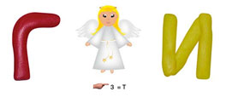
(Гантели)
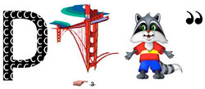
(Спортсмен)

(Здоровье)
(Спорт) 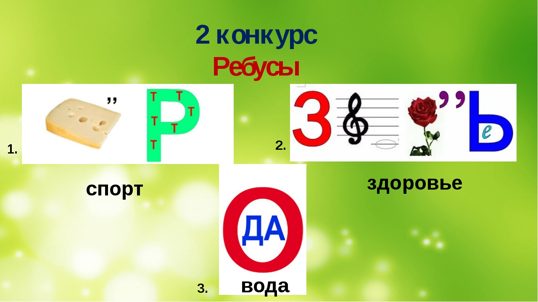
(Здоровье)
Станция «Мой дом - моя крепость»
Место провидения: спортивный зал.
Цель: приобщение детей к здоровому образу жизни, спорту; развитие креативного мышления и творческого подхода.
Оборудование: мягкие строительные блоки, распечатка с образцом дома, секундомер.
Задание: Участникам необходимо по схеме собрать дом из мягких строительных блоков. Можно свободно перемещаться по залу, распределять роли внутри команды, переговариваться, обсуждать вслух ход задания. Результат постройки дома у каждой команды фиксируется по времени индивидуально. В маршрутный лист вписывается время, за которое дом был построен (Приложение 7).
Станция «Загугли»
Место проведения: компьютерный класс.
Цель: мотивация подростков к получению информации о ЗОЖ, формирование информационной компетентности.
Оборудование: компьютер или мобильный телефон с выходом в Интернет, карточки с вопросами.
Задание: Команде предлагается ответить на вопросы. При необходимости можно использовать Интернет (Приложение 8).
1. Как называется тренировка организма холодной водой? (Закаливание)
2. Что в течение жизни человек постоянно расходует? (Энергию)
3. Как называется рациональное распределение времени на сон, еду и активность? (Режим дня)
4. Какой фрукт содержит гормон «радости»? (Банан)
5. Этот русский полководец в детстве был очень слабым ребенком, но он прекрасно закалил себя при помощи русской бани. (Суворов)
6. Назовите витамин, который вырабатывается в организме человека только под воздействием солнечных лучей. (Витамин Д)
7. В этом состоянии люди проводят треть своей жизни. Оно полезно и необходимо. Что это? (Сон)
8. Что поднимает настроение, но в большом количестве вредит зубам и талии? (Сладости)
9. Для нормального функционирования человеку необходимо в день 2,5 литра этого вещества. Что это? (Вода)
10. Какой важный микроэлемент содержится в морепродуктах? (Йод)
11. Как называется болезнь при которой не хватает витамина С? (Цинга)
12. Назовите интеллектуальные виды спорта. (Шашки, шахматы)
Бонусное задание (+5 баллов): От чего всем становится светлей? (Улыбка) Дружно и громко спеть куплет этой песни.
Станция «Черный ящик»
Место проведения: учебный класс.
Цель: развитие познавательного интереса в области ЗОЖ.
Оборудование: черный ящик
Задание: Команде предлагается отгадать, что лежит в чёрном ящике. Задание: это самый древний фитнес инвентарь в мире, который используется в наше время. Если команда сразу не угадывает, то организатор станции предлагает подсказки (их всего 6). За каждую подсказку снимается 1 балл (Приложение 9).
Подсказки: 1. Этот предмет есть в любом спортивном зале, а у некоторых есть и дома; 2. Этот предмет бывает разных размеров и цветов; 3. Его не купишь в аптеке, а только в спортивном магазине; 4. В художественной гимнастике есть упражнение с этим предметом; 5. В занятиях фитнесом позволяет избавиться от лишнего веса, улучшает сердечно сосудистую систему, а также повышает баланс и координацию. Его используют для тренировок футболисты, фигуристы, баскетболисты, боксёры. (Ответ: Скакалка)

Станция «Аргументы»
Место проведения: учебный класс.
Цель: развитие умения аргументированно отстаивать свое мнение и навыки отказа.
Оборудование: не используется.
Задание: Командам предлагается привести максимальное количество аргументированных доводов в пользу отказа от курения, употребления алкоголя, наркотиков, спайсов (на выбор команды). Доводы не должны повторяться, должен высказаться каждый участник команды.
(Приложение 10)
Станция «Территория досуга»
Место провидения: актовый зал.
Цели: информирование школьников об учреждениях дополнительного образования, культуры и спорта ЗАТО г. Североморск, развитие стремления к организации своего досуга.
Оборудование: карта города Североморска, самоклеящиеся флажки.
Задание: Каждая команда получает карточку, на которой загадано учреждение или организация детского и юношеского досуга. Команда должна угадать это место и отметить его флажком на карте города. После правильного ответа, команда получает следующую карточку. За каждый правильный ответ команда получает 1 балл. Выигрывает команда, набравшая наибольшее количество баллов (Приложение 11).
ДК «Строитель» | Место для настоящих талантов, культурных мероприятий и встреч со знаменитостями. Здесь проходят красочные выступления, спектакли, концерты! Работают танцевальные и вокальные детские коллективы.
Дом детского творчества им. Саши Ковалева | Необыкновенная площадка детских талантов. Здесь и танцуют, и поют, и занимаются рукоделием, есть кружки и секции на любой вкус: фито- и фото- дизайн, обучение игре на гитаре, даже мягкие игрушки здесь можно сшить своими руками.
ЦДМ (Центр досуга молодежи) | Место, где проводят культурно-массовые мероприятия с молодёжью, фестивали, марафоны. На базе этого учреждения работает 19 клубных формирований, активно принимают участие в благотворительных акциях.
Детская художественная школа | В этом учреждении развивается творчество каждого ребёнка. Здесь царит свобода самовыражения. При помощи кисти и красок каждый может вынести свои чувства и эмоции на лист бумаги.
Детская музыкальная школа им. Э.С. Пастернак | Это место дарит миру лучших музыкантов, будущих концертмейстеров, развивает и поддерживает русскую национальную культуру.
Детско-юношеские спортивные школы, СК «Богатырь»,  СК «Олимпийский»,  СК «Плавательный» | Место, где учат покорять вершины Олимпа, помогают обрести красоту тела и души. Здесь формируется ловкость, выносливость и спортивный дух. Здесь учат играть в хоккей, футбол, волейбол, плавать, заниматься разными видами борьбы. Здесь становятся чемпионами.
СЮТ (станция юных техников) | Это большая творческая лаборатория, которая объединяет мальчишек и девчонок, увлечённых моделированием, художественным конструированием и техникой.
Детский морской центр им. В. Пикуля | Здесь учат морскому делу, основам рукопашного боя, технике спортивного туризма, правилам выживания в экстремальных условиях. Если вы хотите быть смелыми и отважными, то вам сюда.
МЯШ (Мурманская языковая школа), Лингвистический центр «Лингва» | Здесь дети от 3 лет и взрослые говорят на английском, китайском, испанском, французском, норвежском и других языках.
Центр современного искусства СеверОК | Здесь встречаются цирковое искусство, воздушная гимнастика, спортивная акробатика, песочная анимация и много других детских интересных направлений. Выбирайте направление по душе и приходите пробовать!
«Учебный центр» | Здесь помогут выбрать профессию и получить дополнительное образование для будущей жизни. И даже – научиться водить автомобиль.
Открытое молодёжное пространство «Сопки» | Это современное молодежное пространство где можно встречаться, репетировать, обсуждать идеи, смотреть фильмы, играть, учиться или работать., Здесь могут проводить свой досуг молодые люди от 14 до 35 лет. Его название связано с ландшафтом нашего Заполярья.
Библиотека | Здесь буквы передают волшебство, погружают нас в мир сказок, правдивых и выдуманных историй.
Мини-технопарк «Квантолаб» | Если вы хотите стать инженером, то это место для вас. Здесь учат промышленному дизайну, информатике, робототехнике, развивают интерес к естественным наукам.

- Заключительный этап
Подведение итогов мероприятия, получение обратной связи. Награждение команд победителей и команд участников. Выступление волонтерского отряда «Доброволец» на тему «Здоровое поколение» (Приложение 12).

ЗАКЛЮЧЕНИЕ

В ходе мероприятия была достигнута цель и реализованы поставленные задачи, способствующие формированию у школьников мотивации к укреплению и сохранению своего здоровья.
Исходя из отзывов, которые давали подростки по завершению игры можно сделать вывод, что участие в мероприятии позволило им проявить себя как индивидуально, так и в команде, а главное – вооружить знаниями о здоровом образе жизни. Вот некоторые выдержки из отзывов ребят:
«…Мне очень понравилось участвовать в игре. Никогда не думал, что информацию о ЗОЖ можно узнавать так весело и увлекательно»;
«Было очень полезно, я узнал много нового. Буду стараться вести здоровый образ жизни»;
«Получил ценную информацию о кружках и секциях в городе Североморске. Я не знал, что их так много. Подумаю, куда мне пойти заниматься».
Анализируя итоги проведенного мероприятия, можно утверждать, что такая форма профилактической работы как игра по станциям, весьма успешна. Она позволяет вовлечь и заинтересовать подростков. Результат деятельности участников носит практический характер, и значим для них самих.
Представленный материал может использоваться в 5-9 классах в рамках профилактической работы.

ЛИТЕРАТУРА
1. Альтшулер В.Б., Надеждин А.В. «Наркомания: дорога в бездну».
2. Аникин В. П. Русские народные пословицы, поговорки, загадки и детский фольклор.- М.: Гос.учеб-пед.изд.,1957.- 240с.
3. Внеклассные мероприятия. Праздники, утренники. Издание 3-е. – М.: Вако, — 2007.
4. Здоровый образ жизни молодёжи // http://allbest.ru/: сайт. Режим доступа:http://otherreferats.allbest.ru/psychology/00140194_0.html
5. Наш выбор – здоровье: досуговая программа, разработки мероприятий, рекомендации / авт.-сост. Н.Н. Шапцева. – Волгорад: Учитель, 2009. – 184 с.
6. Обухова Л.А., Лемяскина Н.А. и др. Мастерская учителя. Новые 135 уроков здоровья, или школа докторов природы. 1- 4 классы /Москва. «ВАКО» 2008
7. Школа и родители: сценарии совместных мероприятий /авт.-сост. Л.В. Автух. – Волгоград: Учитель, 2013.- 169 с.

Приложение 1
УТВЕРЖДАЮ
Директор МБОУ ЗАТО г. Североморск «Североморская школа полного дня»

_______________О.Л. Клюшник
«______» _____________2021 г.

ПЛАН
проведения профилактических мероприятий в
МБОУ ЗАТО г. Североморск
«Североморская школа полного дня»
в рамках широкомасштабной региональной акции «ДЕКАДА SOS - 2021»

№  п/п | Дата проведения | Место проведения, время | Наименование мероприятия | Целевая аудитория (родители, педагоги, обучающиеся) | Ответственные
1 | 01.12.2021 | Группы продлённого дня | Воспитательские часы  «Жить здорово!» | Воспитатели ГПД, обучающиеся,  1-7 кл. | Воспитатели ГПД
2 | 01.12.2021 | Кабинет педагога-психолога | Создание информационных буклетов и памяток для родителей | Педагоги, обучающиеся  8-9 кл. | Педагог-психолог – Поломошнова С.А., социальный педагог –  Головина А.В.
3 | 02.12.2021 | Библиотека | Библиотечный час  по теме: «Здоровый образ жизни» | Педагоги, обучающиеся  5-6 кл | Савва Н.В. – педагог-библиотекарь
4 | 03.12.2021 | Учебные аудитории | Беседа медицинского работника на тему: «Что вредит моему здоровью?» | Педагоги, обучающиеся  1-4 кл. | Медицинская сестра
5 | 03.12.2021 | Актовый зал | Беседа медицинского работника на тему: «Я выбираю здоровый образ жизни!» | обучающиеся  5-11 кл. | Медицинская сестра
6 | 06.12.2021 | Актовый зал | Профилактическая беседа с представителем ГКОН МО МВД России по ЗАТО г. Североморск и г. Островной | педагоги, обучающиеся  5-11 кл. | Социальный педагог – Головина А.В.
7 | 07.12.2021 | Классные кабинеты | Классные часы  «Оставайся на линии жизни!» | педагоги, обучающиеся,  1-11 кл. | Классные руководители
8 | 07.12.2021 | Спортивный зал | Товарищеская встреча по волейболу педагогов и обучающихся | Педагоги, обучающиеся  7-9 кл. | Лахнова Е.И. - учитель физкультуры
9 | 08.12.2021 | Библиотека | Библиотечный час по теме:  «Жизнь дана на добрые дела» | педагоги, обучающиеся  5-11 кл. | Савва Н.В. – педагог-библиотекарь
10 | 09.12.2021 | Спортивный зал | Спортивно-развлекательный квест: «Я выбираю здоровье» | Учитель физической культуры обучающиеся,  1-4 кл. | Гладышева И.В. - учитель физкультуры
11 | 01.12.2021-  10.12.2021 | Кабинеты педагога-психолога, соц. педагога | Индивидуальные встречи и беседы с родителями по воспитанию детей в семье на тему: «Разговор по душам» | педагоги, родители | Педагог-психолог  Поломошнова С.А.,  социальный педагог –  Головина А.В.
12 | 30.11.2021-10.12.2021 | Школа | Конкурс рисунков  «Я выбираю жизнь» | педагоги, обучающиеся,  1-11 кл. | Классные руководители
13 | 10.12.2021 | Школа | Игра по станциям: «Стиль жизни - здоровье» | педагоги, обучающиеся  5-11 кл. | Социальный педагог –  Головина А.В.

Приложение 2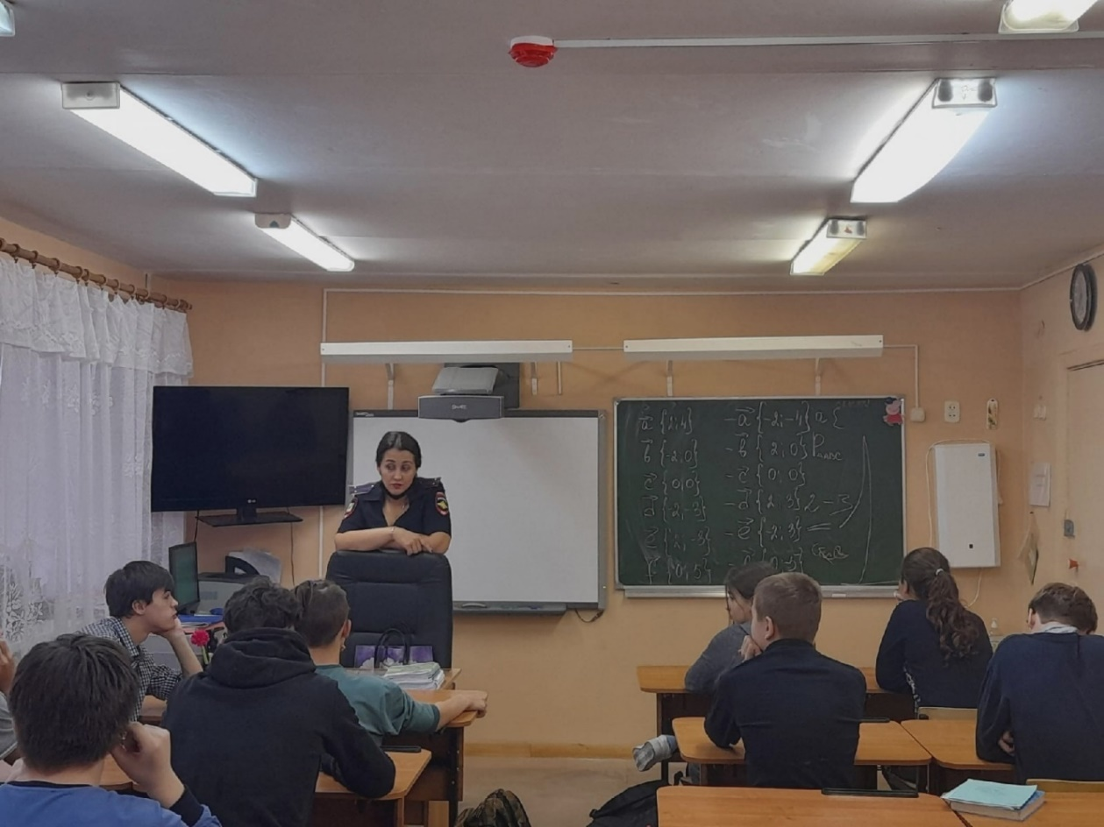
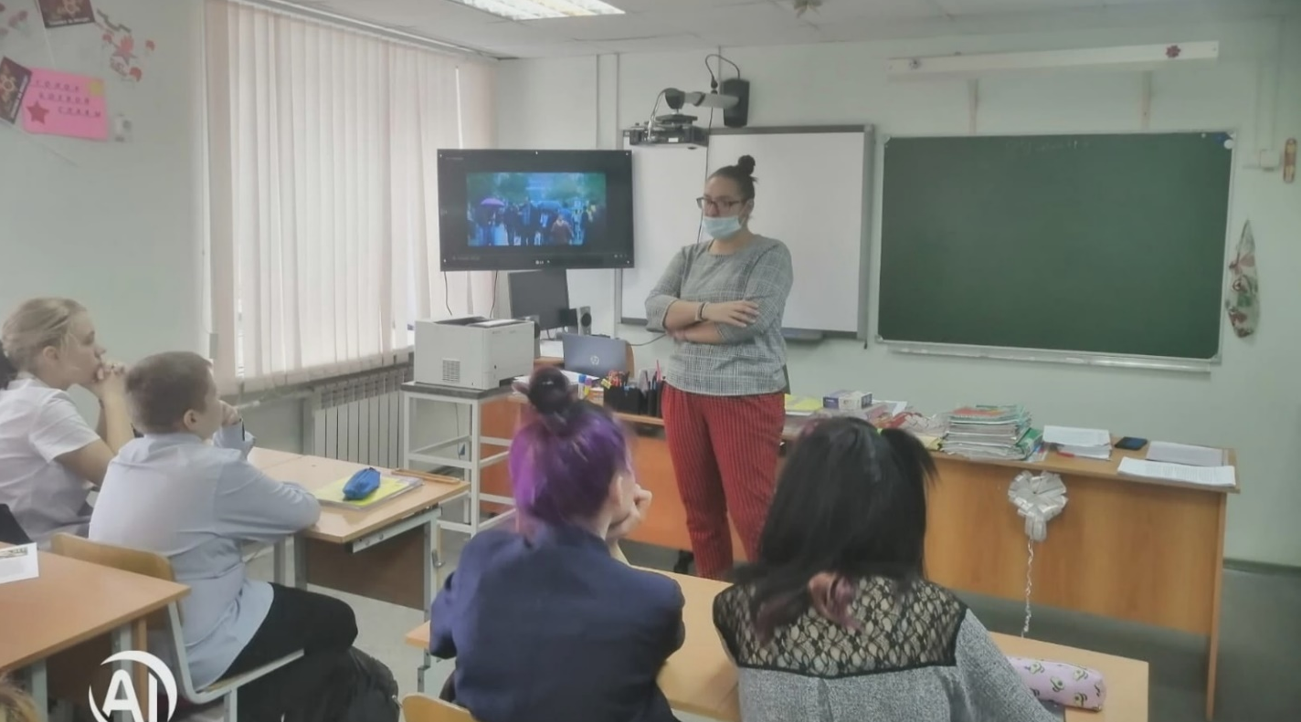
Фото №1, №2. Выступление инспектора ПДН и социального педагога на тему: Уголовная ответственность за употребление и распространение наркотических веществ.

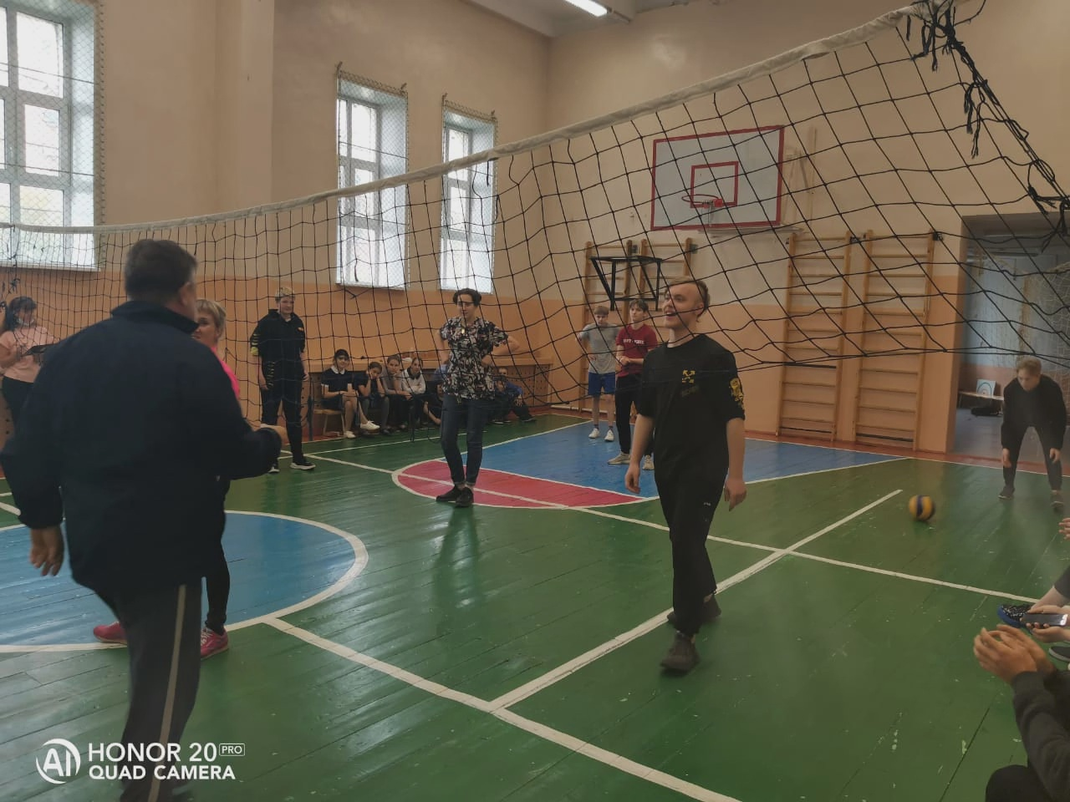
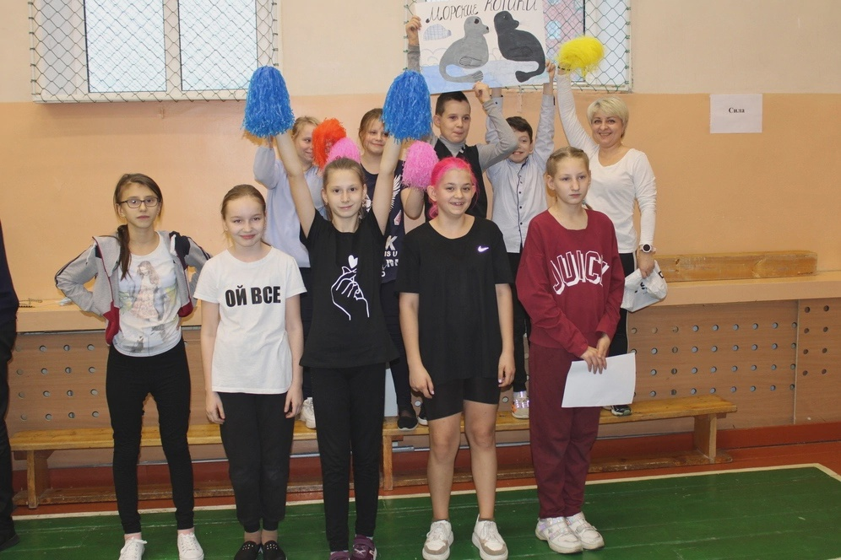
Фото №3, №4. Товарищеская встреча по волейболу между педагогами и обучающимися.
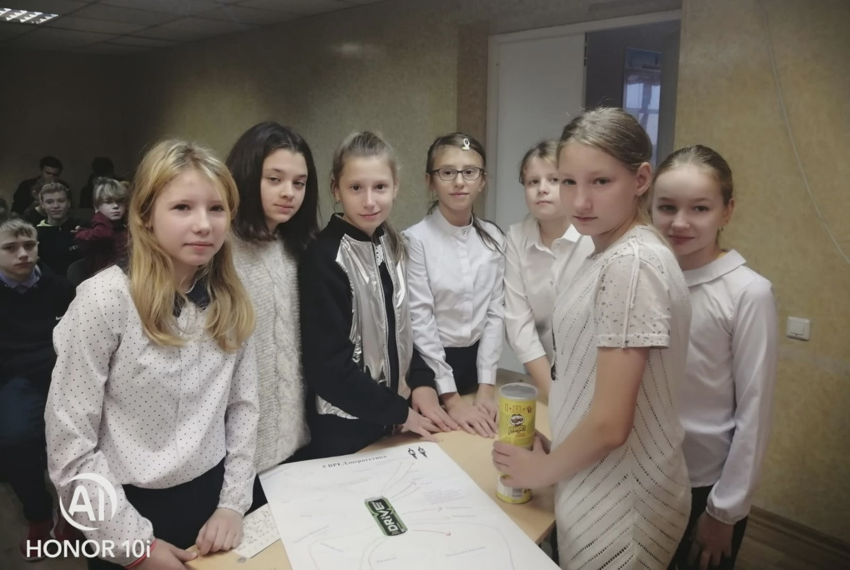

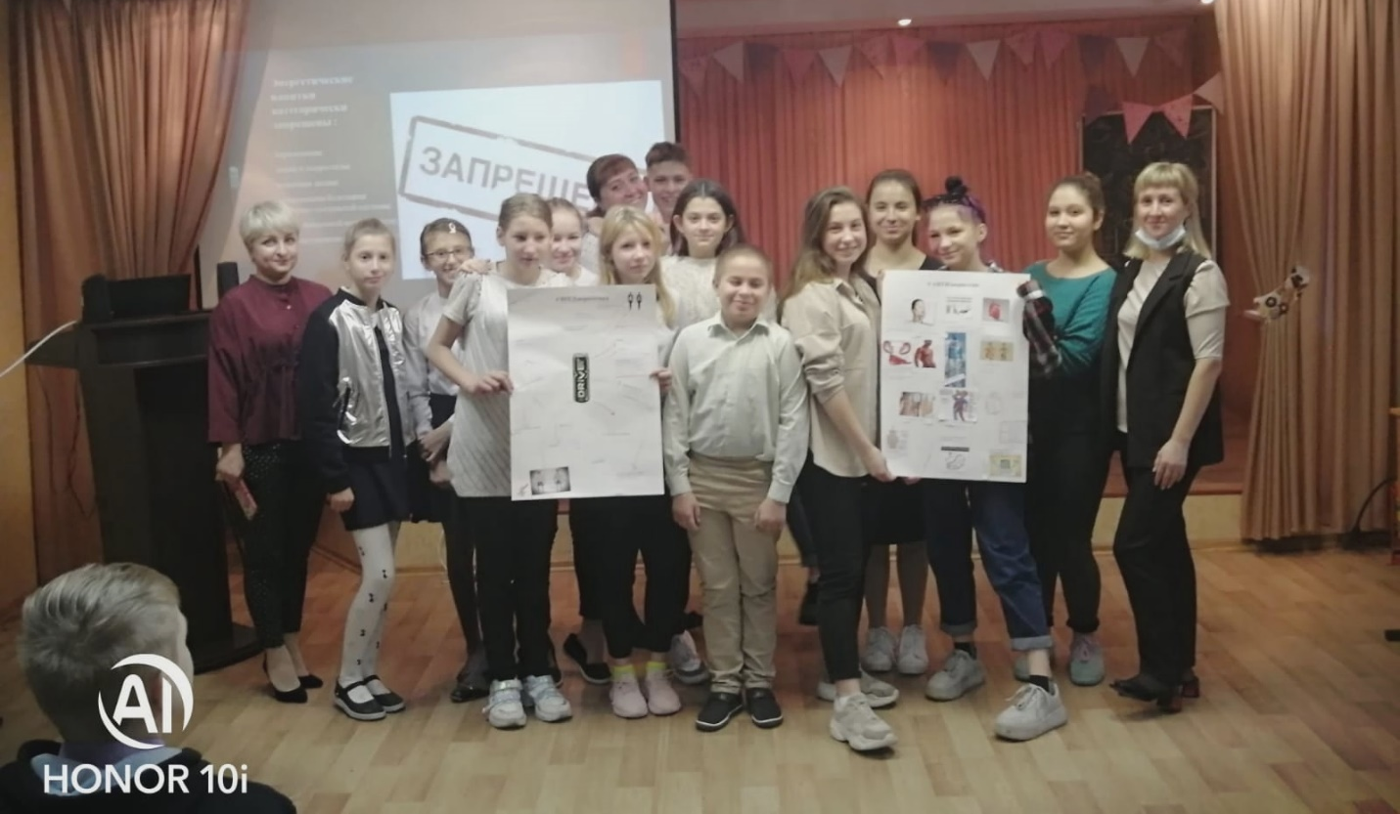
Фото №5, №6. Урок здоровья: «Ответственный выбор»

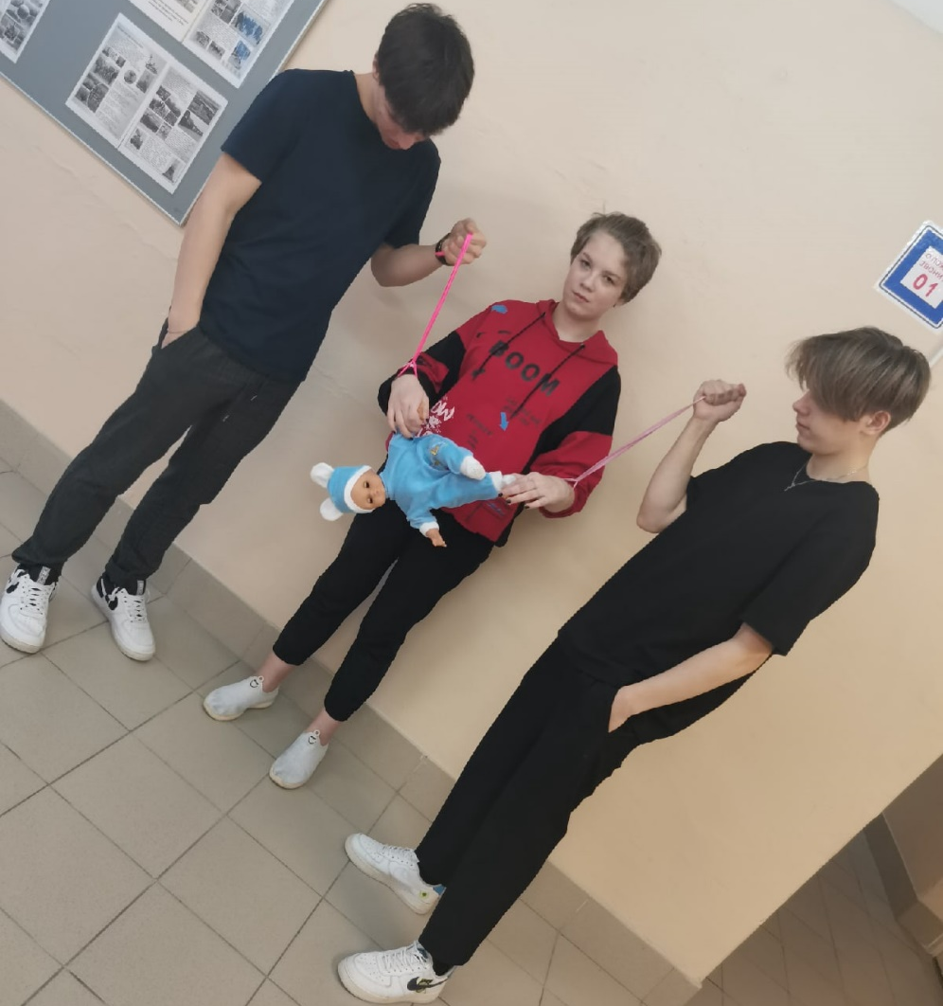
Фото №7. Библиотечный час: «Жизнь дана на добрые дела» (игра Марионетка)
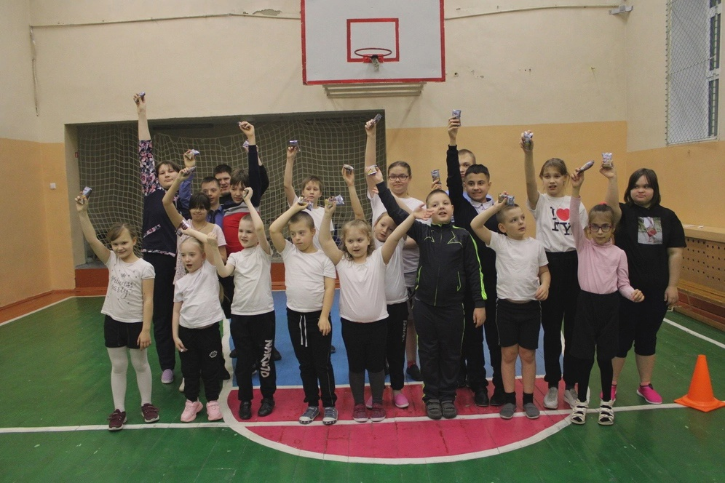
Фото №8. Спортивно-развлекательный квест: «Я выбираю здоровье»
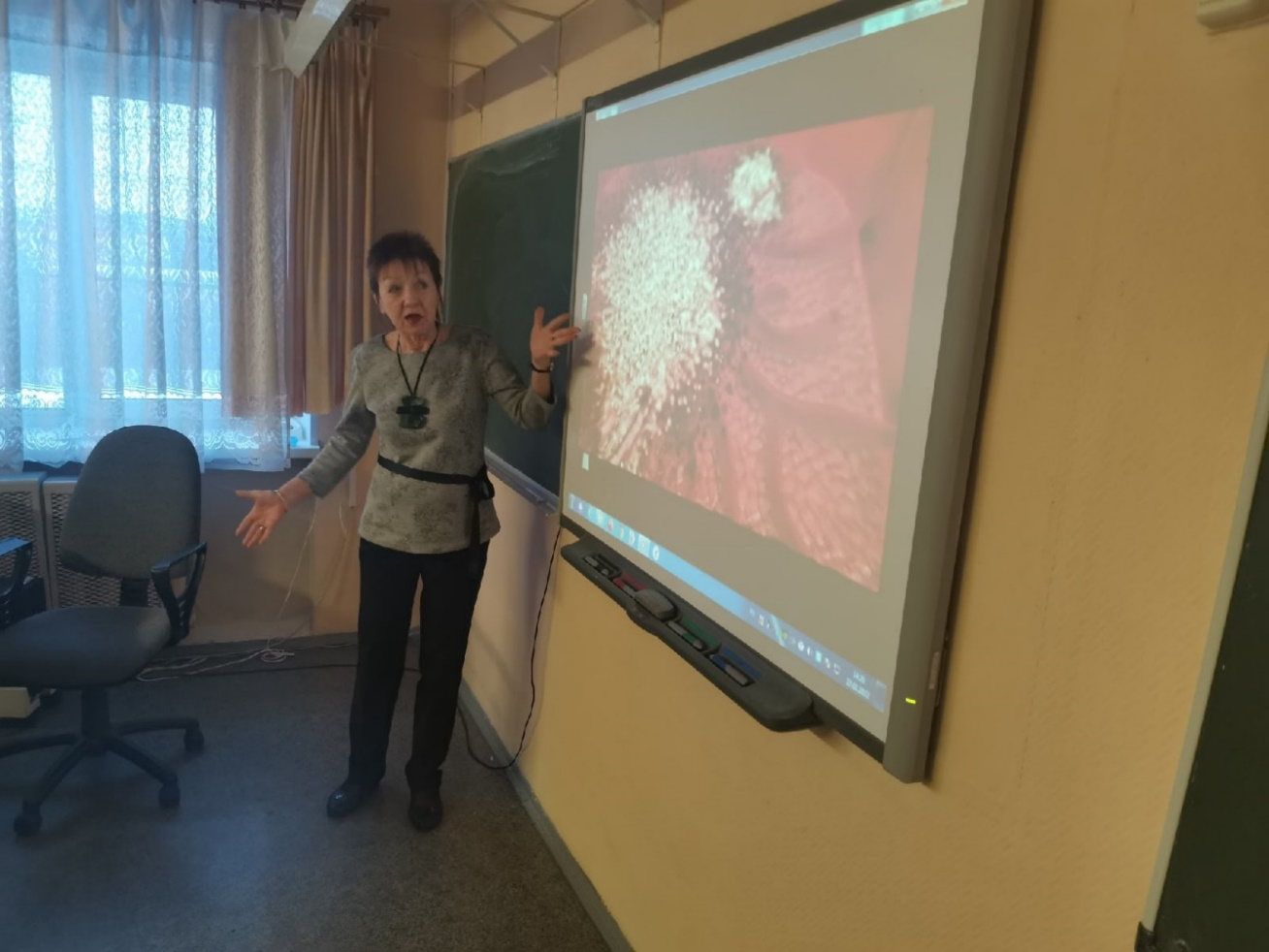

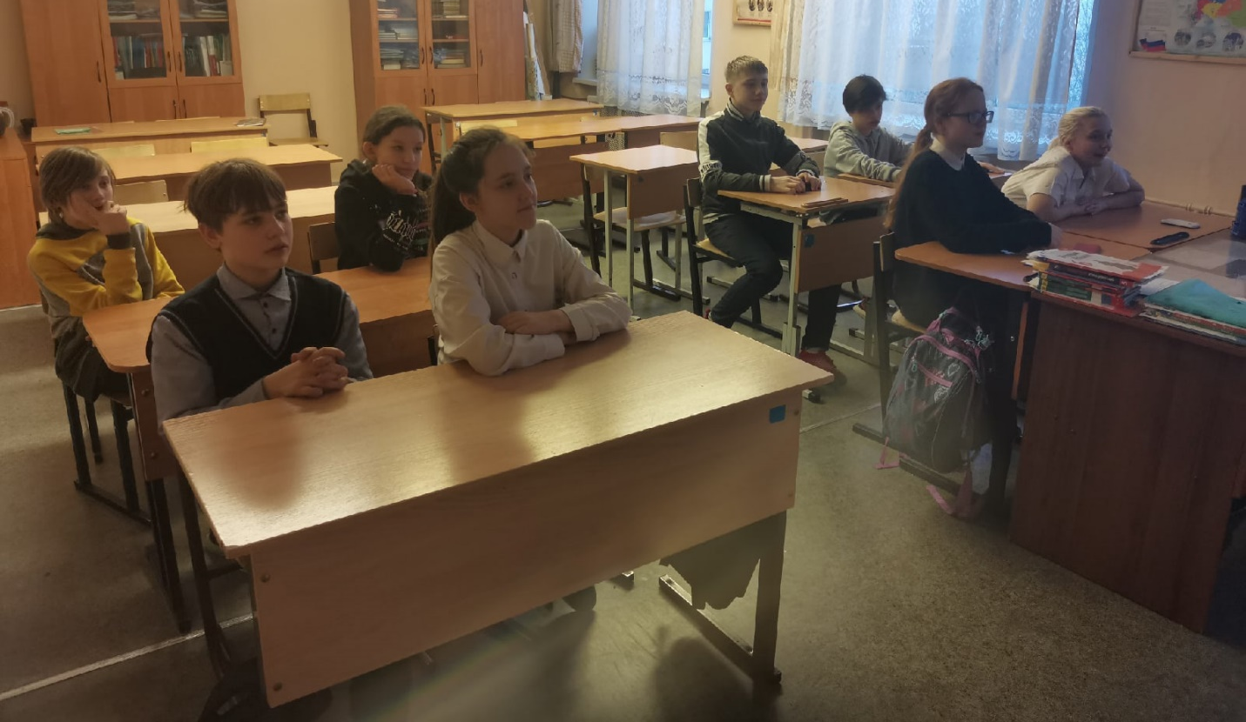
Фото №9, №10. Классный час по теме: «Оставайся на линии жизни»

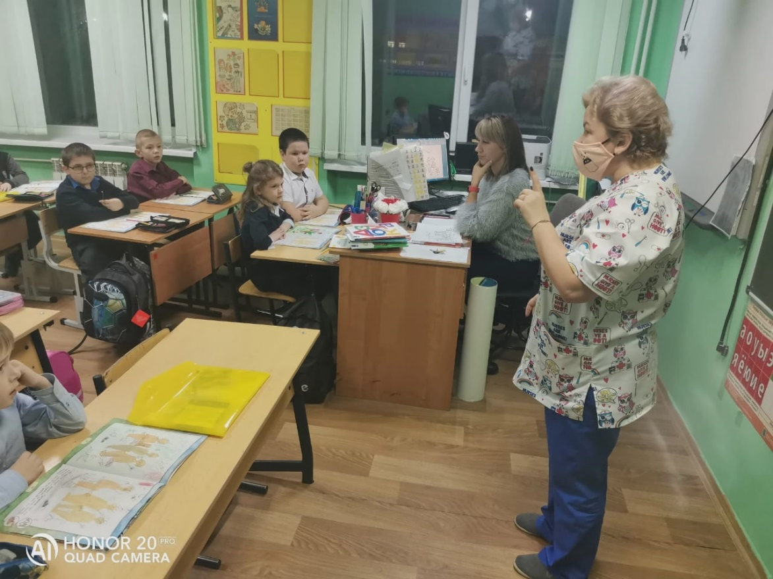

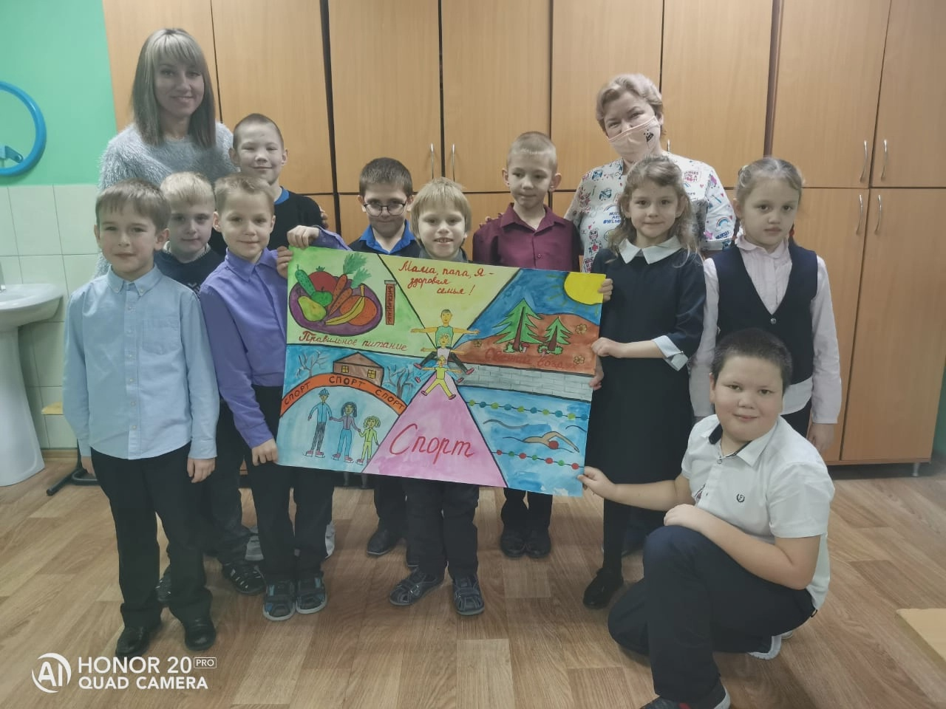
Фото №11, №12. Беседа медицинского работника на тему: «Что вредит моему здоровью?»
Приложение 3
Маршрутный лист
Команда №1. _________________________________________

Порядок посещения станций | Название станции | Место проведение | Количество  баллов
1 | «Живая скульптура» | Актовый зал
2 | «Алфавит здоровья» | Учебный кабинет
3 | «#ЖИЗА» | Учебный кабинет
4 | «Мой дом - моя крепость» | Спортивный зал
5 | «Загугли» | Компьютерный класс
6 | «Черный ящик» | Учебный класс
7 | «Аргументы» | Учебный класс
8 | «Территория досуга» | Актовый зал
ИТОГО:

Маршрутный лист
Команда №2. _________________________________________

Порядок посещения станций | Название станции | Место проведение | Количество  баллов
1 | «Алфавит здоровья» | Учебный кабинет
2 | «#ЖИЗА» | Учебный кабинет
3 | «Мой дом - моя крепость» | Спортивный зал
4 | «Загугли» | Компьютерный класс
5 | «Черный ящик» | Учебный класс
6 | «Аргументы» | Учебный класс
7 | «Живая скульптура» | Актовый зал
8 | «Территория досуга» | Актовый зал
ИТОГО:

Маршрутный лист
Команда №3. _________________________________________

Порядок посещения станций | Название станции | Место проведение | Количество  баллов
1 | «#ЖИЗА» | Учебный кабинет
2 | «Мой дом - моя крепость» | Спортивный зал
3 | «Загугли» | Компьютерный класс
4 | «Черный ящик» | Учебный класс
5 | «Аргументы» | Учебный класс
6 | «Живая скульптура» | Актовый зал
7 | «Алфавит здоровья» | Учебный кабинет
8 | «Территория досуга» | Актовый зал
ИТОГО:

Маршрутный лист
Команда №4. _________________________________________

Порядок посещения станций | Название станции | Место проведение | Количество  баллов
1 | «Мой дом - моя крепость» | Спортивный зал
2 | «Загугли» | Компьютерный класс
3 | «Черный ящик» | Учебный класс
4 | «Аргументы» | Учебный класс
5 | «Живая скульптура» | Актовый зал
6 | «Алфавит здоровья» | Учебный кабинет
7 | «#ЖИЗА» | Учебный кабинет
8 | «Территория досуга» | Актовый зал
ИТОГО:

Маршрутный лист
Команда №5. _________________________________________

Порядок посещения станций | Название станции | Место проведение | Количество  баллов
1 | «Загугли» | Компьютерный класс
2 | «Черный ящик» | Учебный класс
3 | «Аргументы» | Учебный класс
4 | «Живая скульптура» | Актовый зал
5 | «Алфавит здоровья» | Учебный кабинет
6 | «#ЖИЗА» | Учебный кабинет
7 | «Мой дом - моя крепость» | Спортивный зал
8 | «Территория досуга» | Актовый зал
ИТОГО:

Маршрутный лист
Команда №6. _________________________________________

Порядок посещения станций | Название станции | Место проведение | Количество  баллов
1 | «Черный ящик» | Учебный класс
2 | «Аргументы» | Учебный класс
3 | «Живая скульптура» | Актовый зал
4 | «Алфавит здоровья» | Учебный кабинет
5 | «#ЖИЗА» | Учебный кабинет
6 | «Мой дом - моя крепость» | Спортивный зал
7 | «Загугли» | Компьютерный класс
8 | «Территория досуга» | Актовый зал
ИТОГО:

Приложение 4
Станция «Живая скульптура»
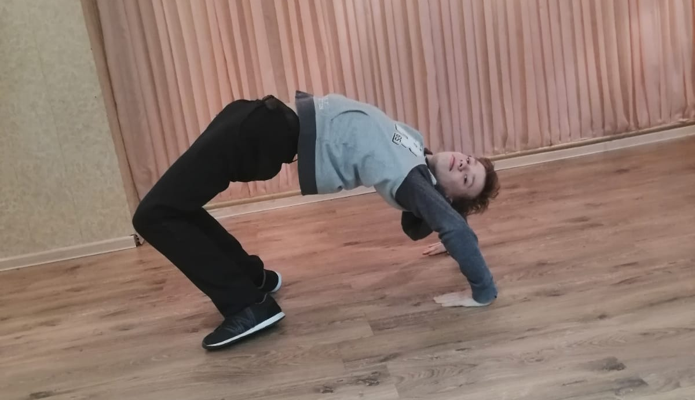

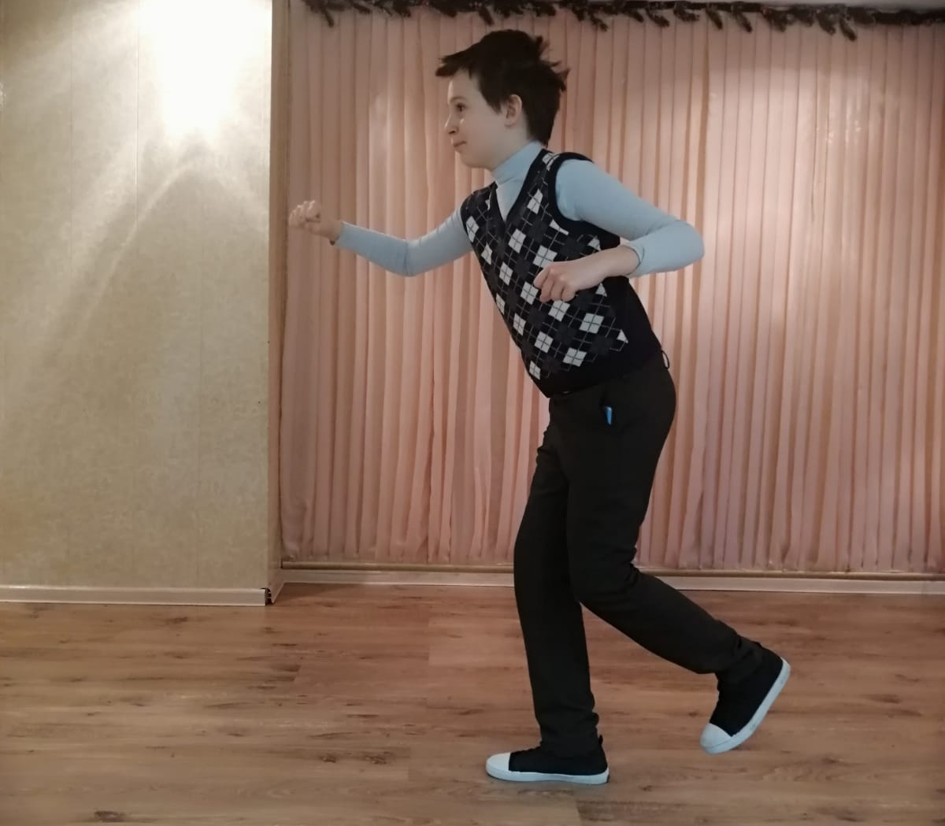
Приложение 5
Станция «Алфавит здоровья»
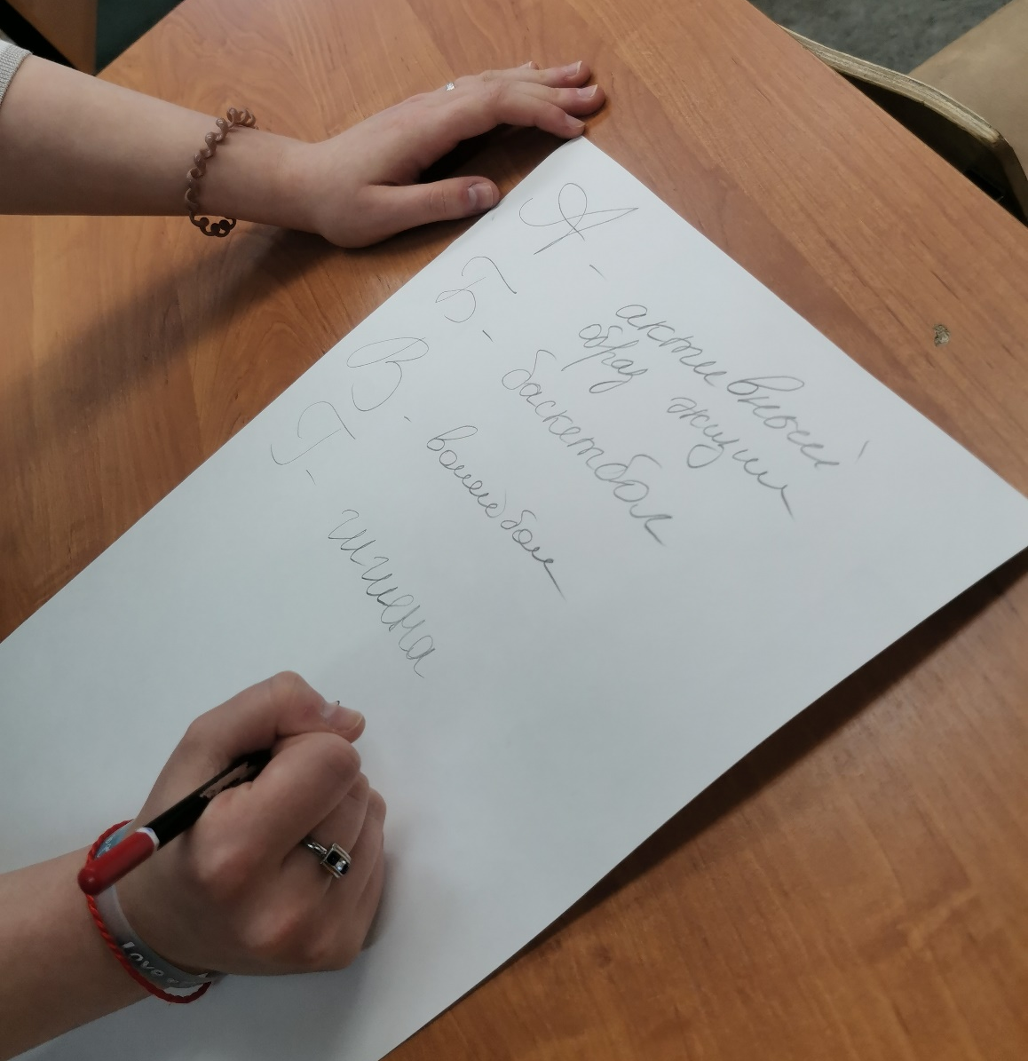

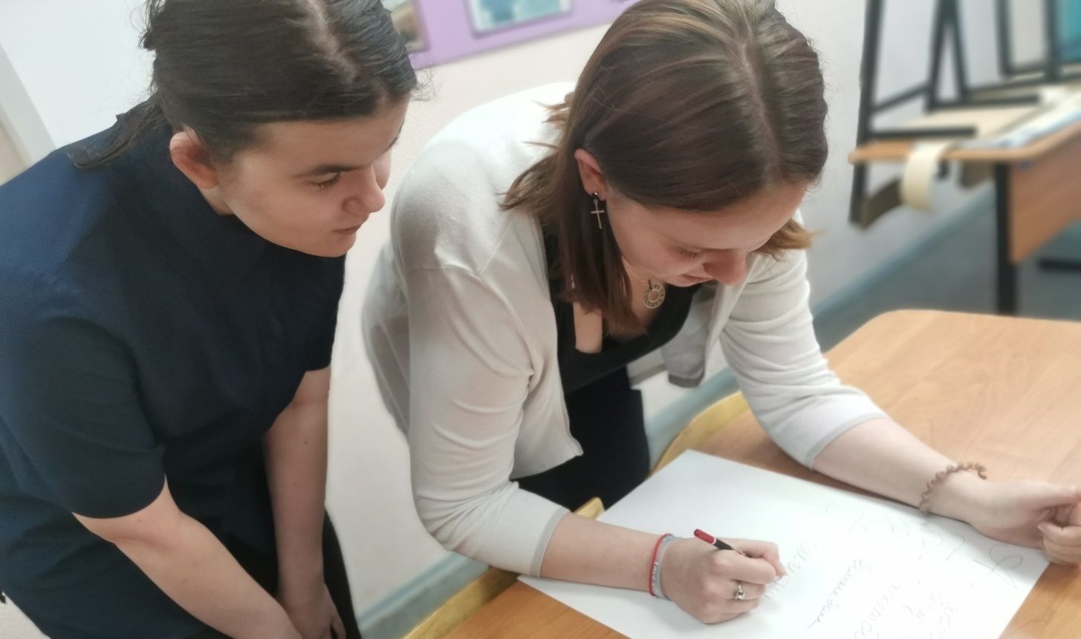
Приложение 6
Станция «#ЖИЗА»
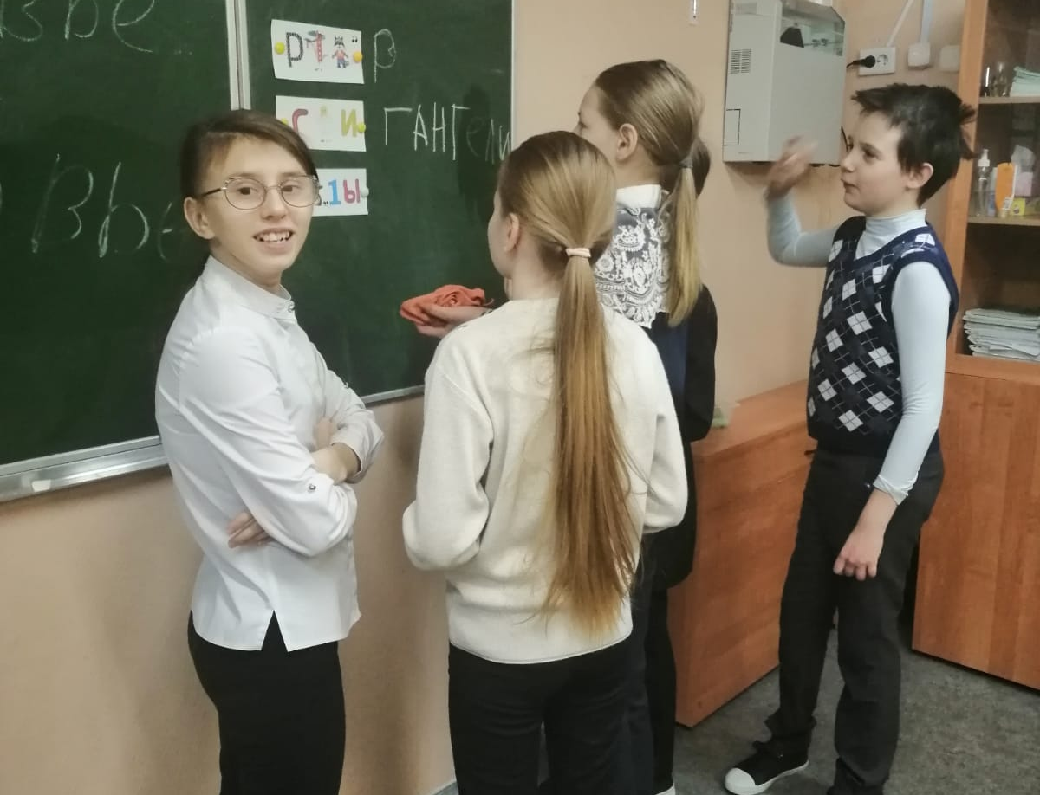

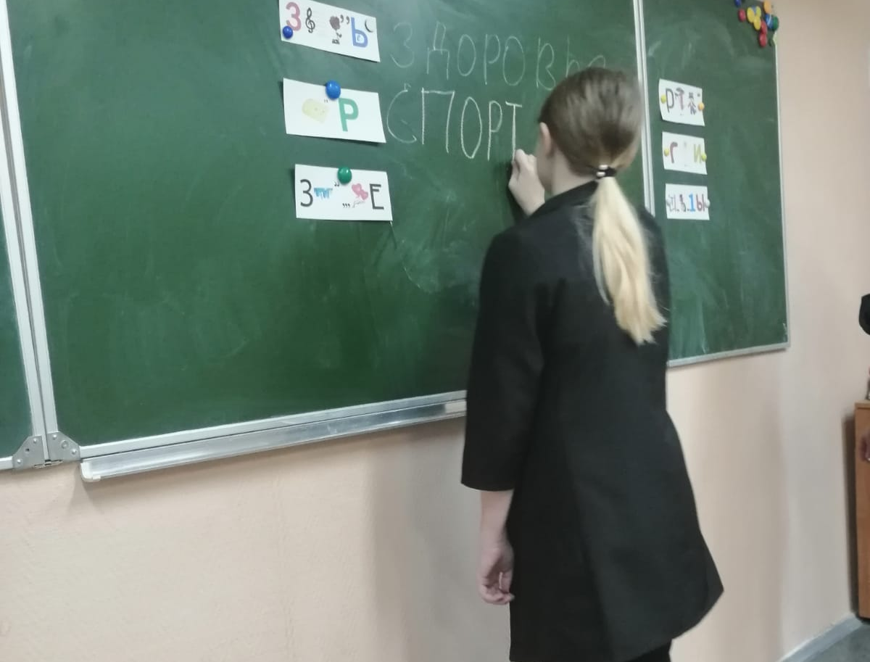
Приложение 7
Станция «Мой дом, моя крепость»
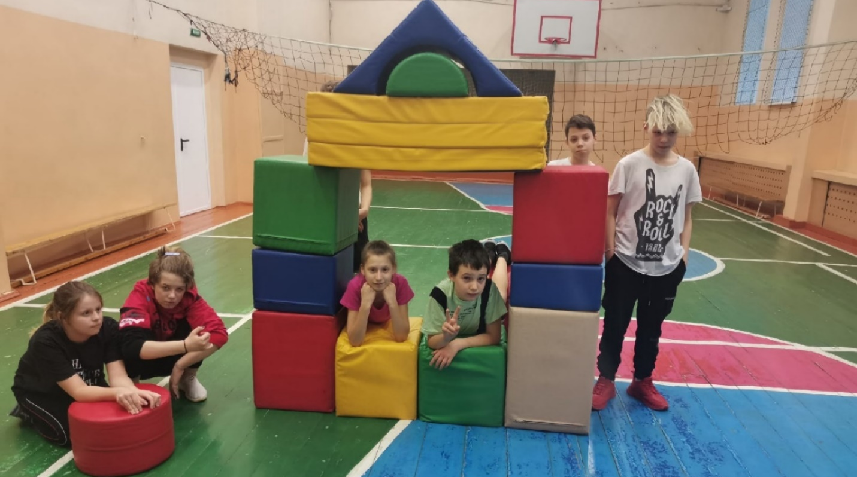

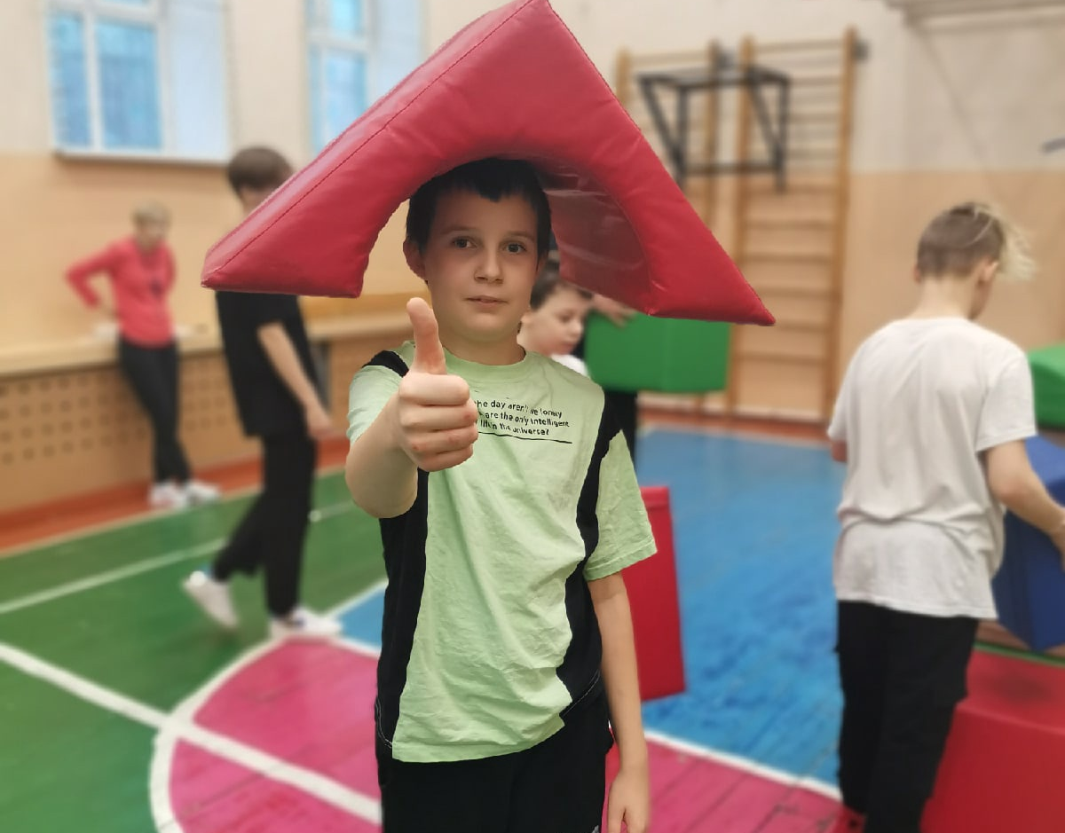

Приложение 8
Станция «Загугли»
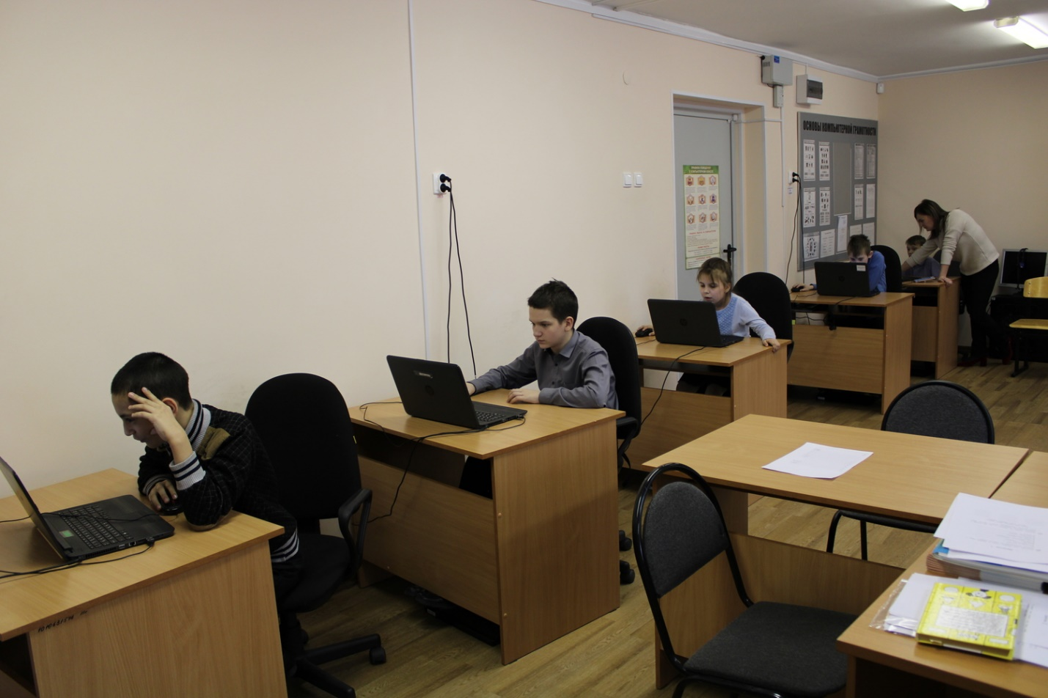

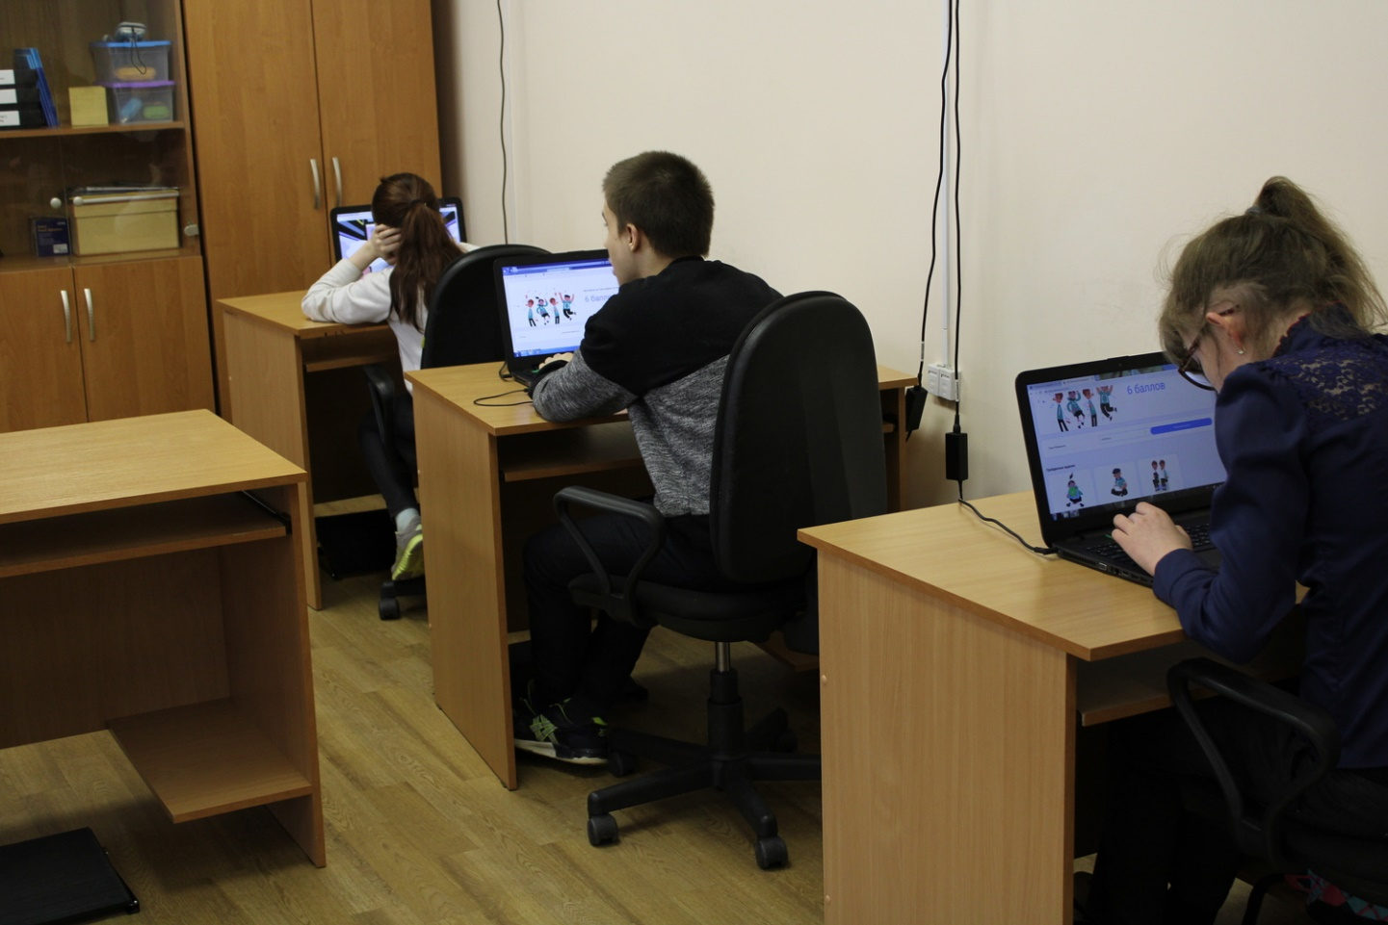

Приложение 9
Станция «Чёрный ящик»
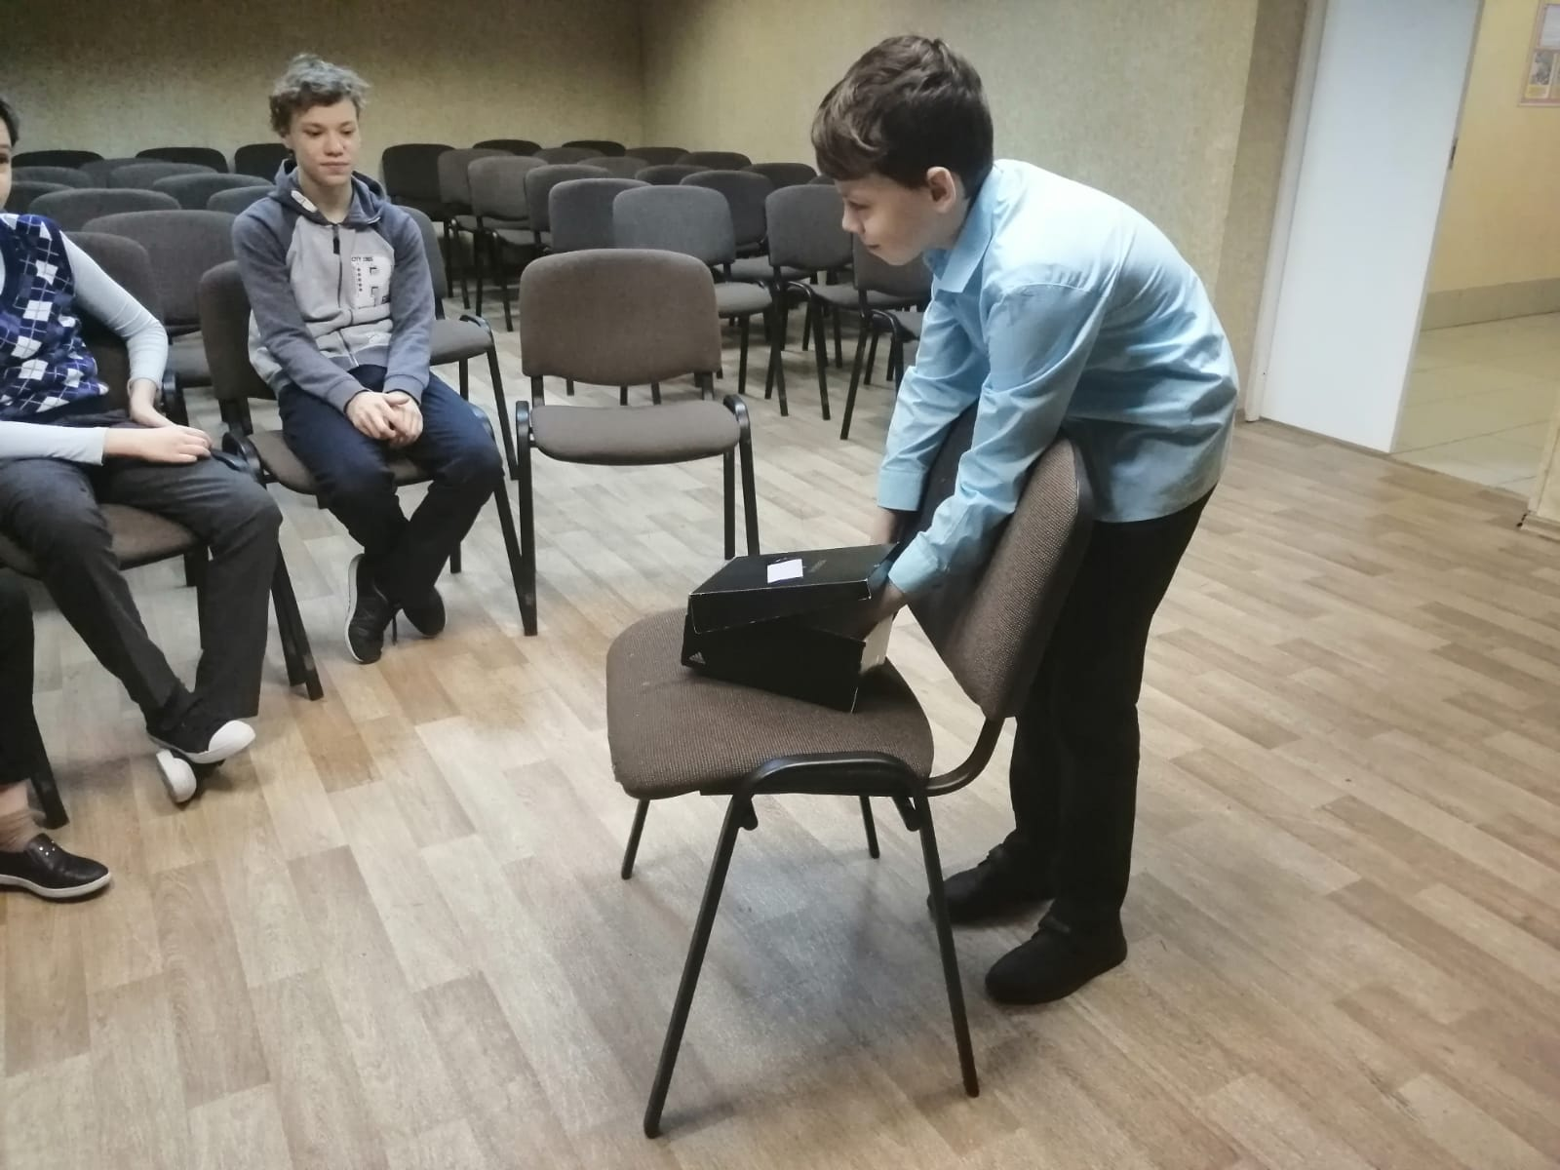

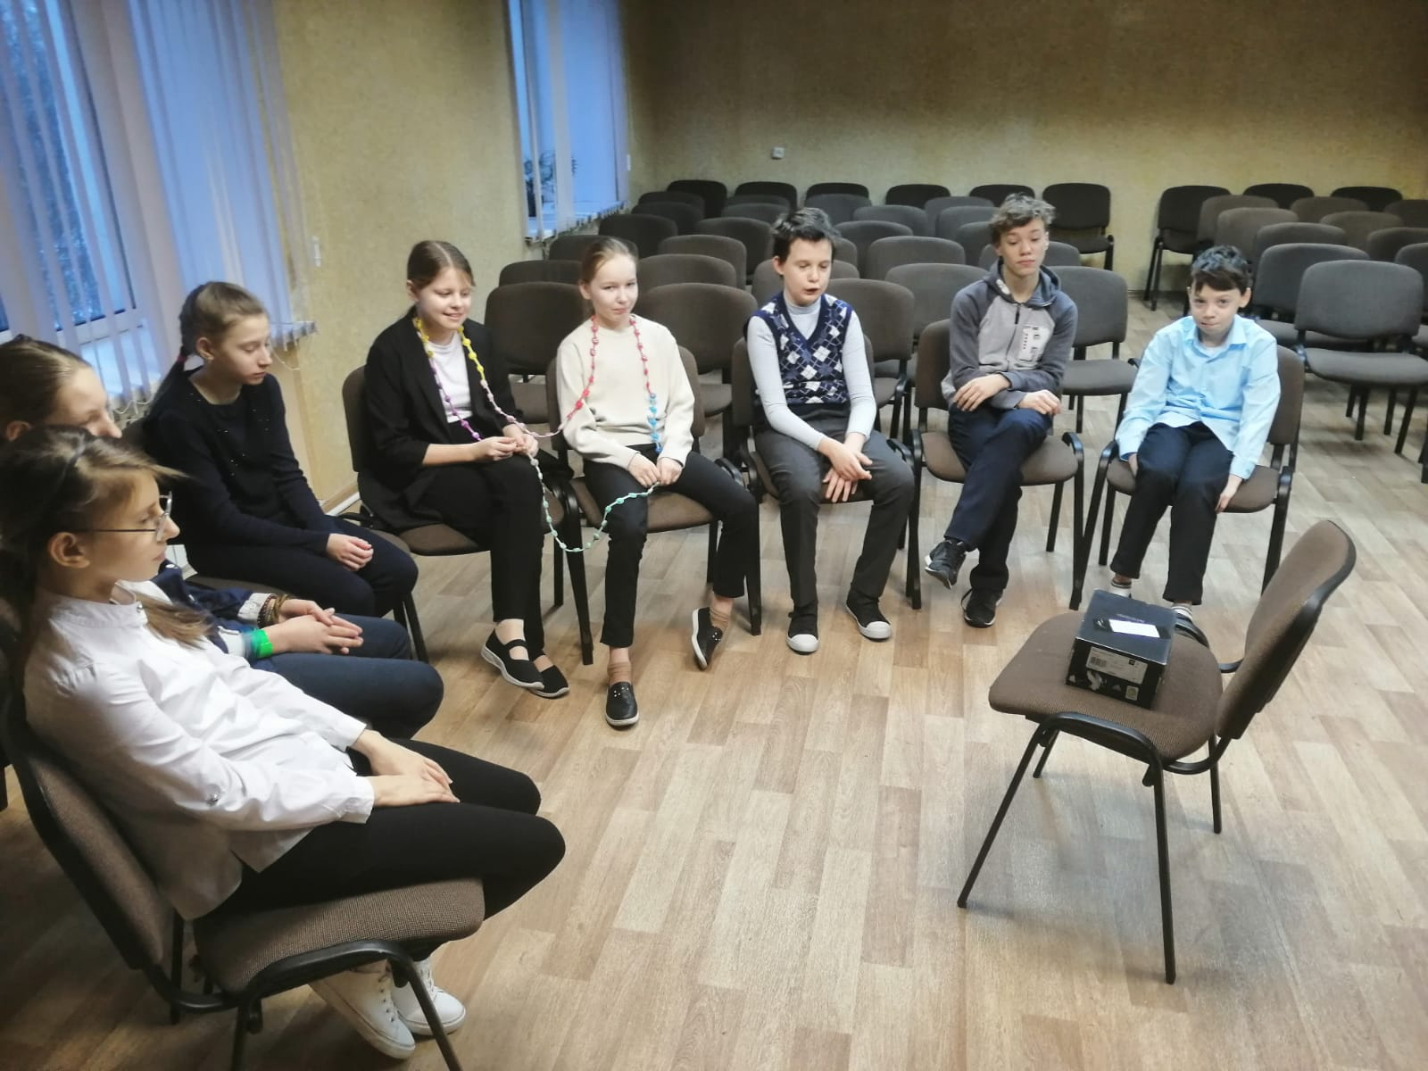
Приложение 10
Станция «Аргументы»
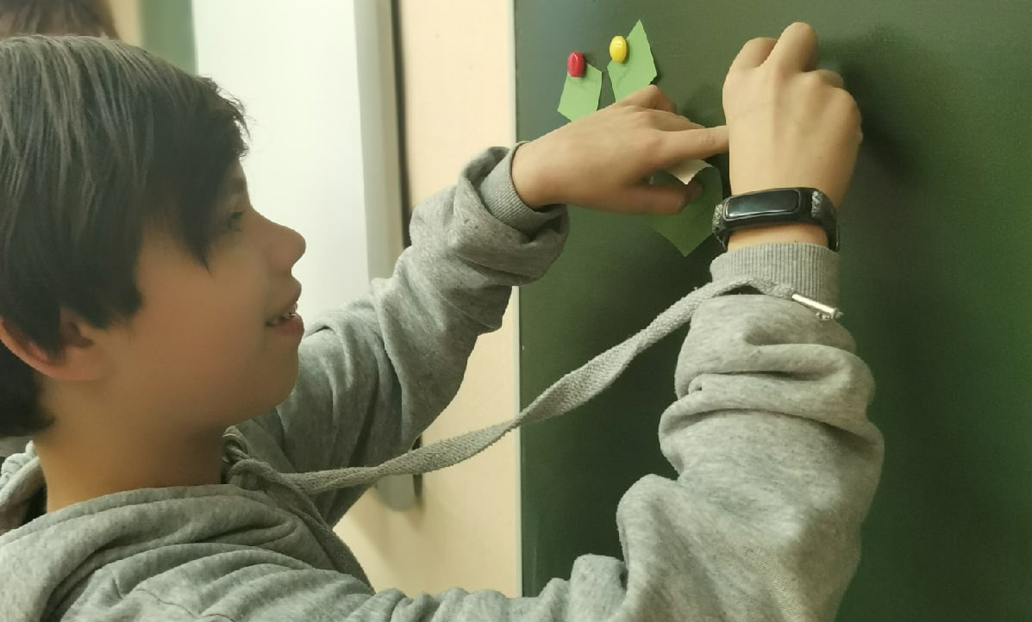

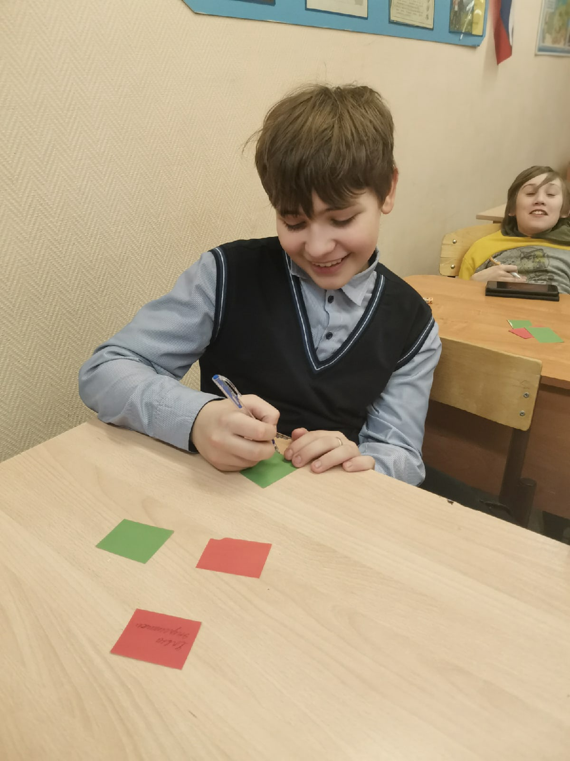
Приложение 11
Станция «Территория досуга»
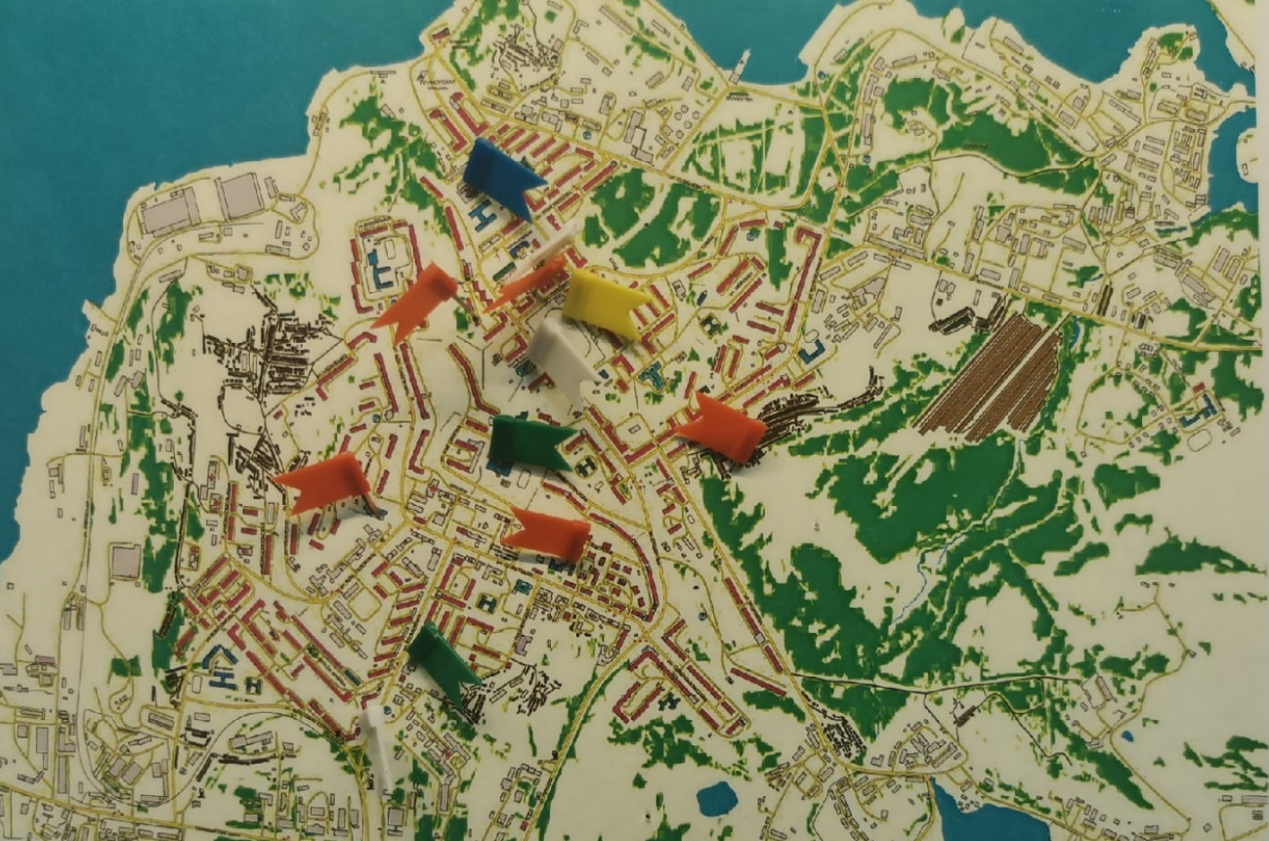

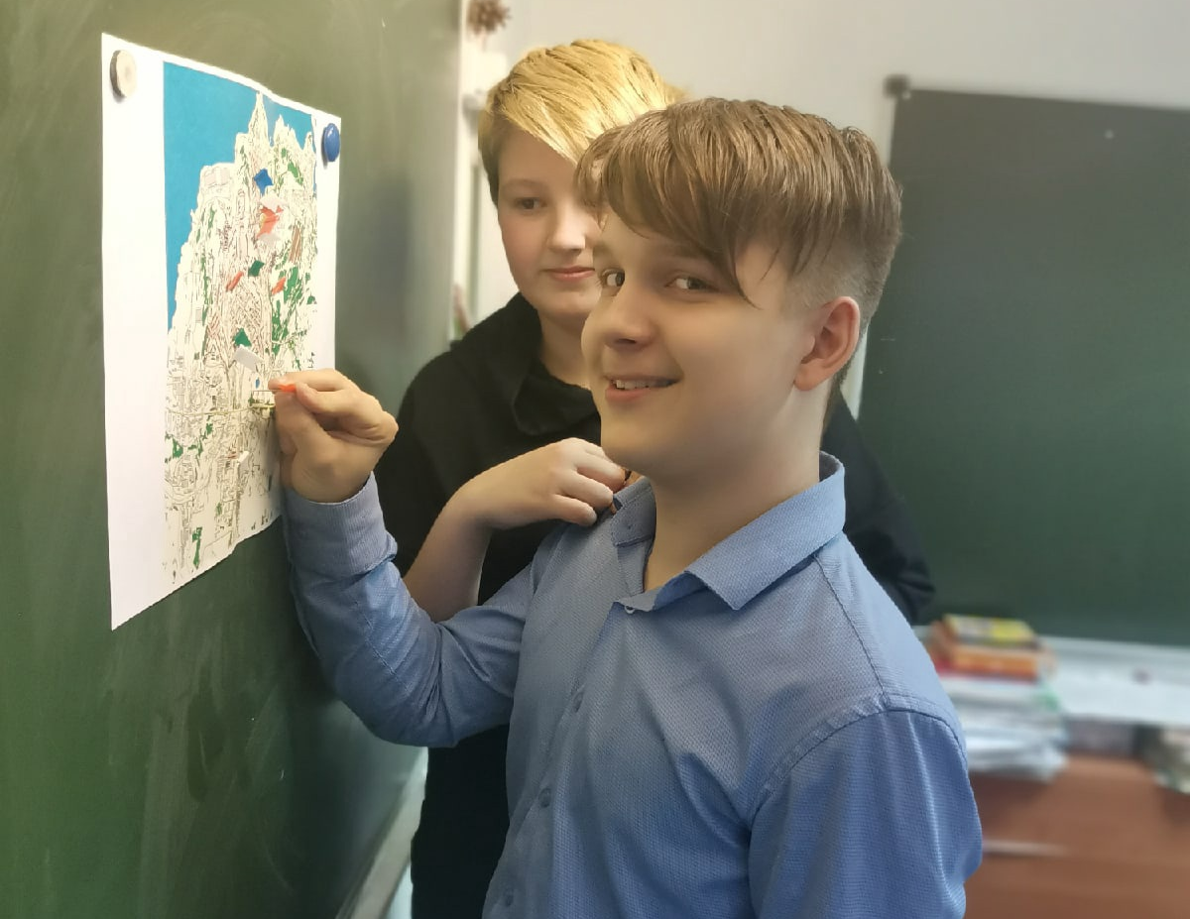
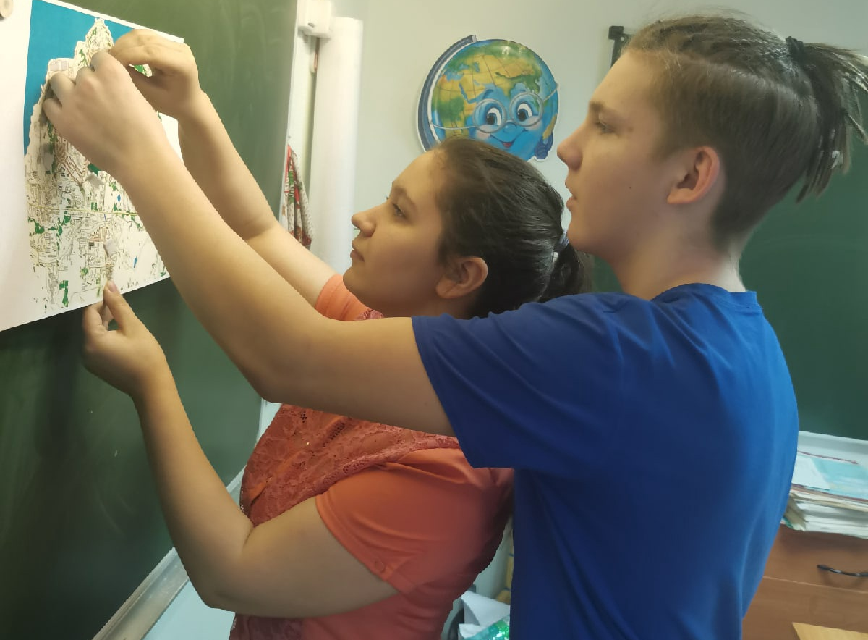

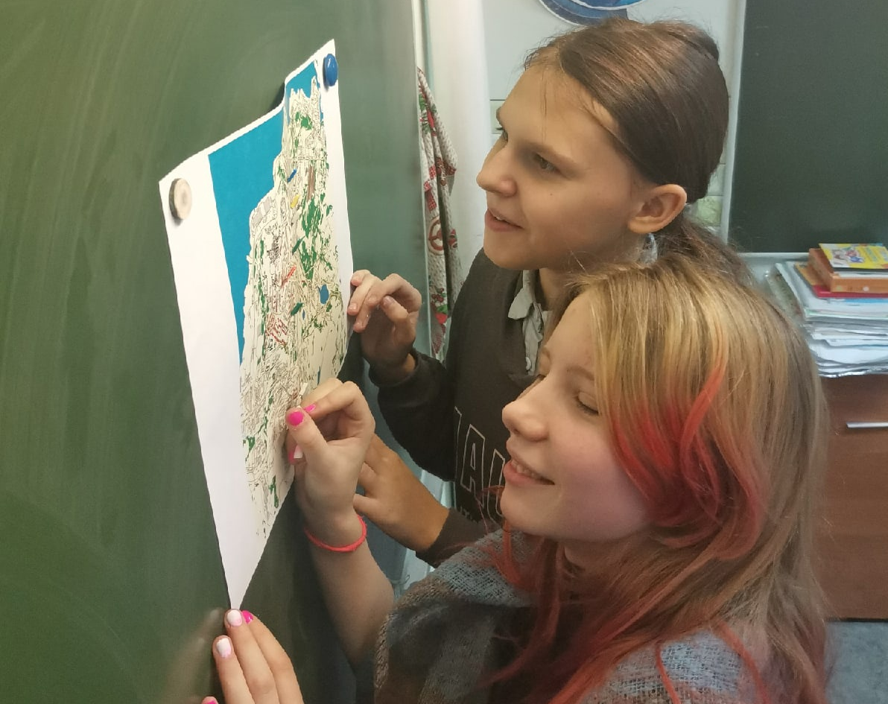

Приложение 12
Выступление волонтерского отряда «Доброволец»
на тему «Здоровое поколение»

Наш девиз: Здоровое поколение выбирает здоровую жизнь.

1. Слушайте те, кто может слушать
Откройте глаза, откройте души.
Серьёзным будет наше выступление
Как быть здоровым молодому поколению.

2. На Землю приходишь, ты человек,
Чтобы счастливо прожил ты свой век
Школа, семья - вот ступени пути
Истоки которого надо пройти.

3. Пора приниматься всем нам за дело
Как жить здорово и здорово жить?
Нам надо сегодня всем предложить
Советы обычные и всем нам привычные

4. В новом тысячелетии наступает момент, когда мы за всё бываем в ответе.
Человек, покоривший небо,
Чудо техники изобретая,
Приобщаясь к дурным привычкам, о здоровье совсем забывает.
Гоните прочь болезни – здоровье всем полезней.
Здоров будешь - всё добудешь.
Поднять плакат «Здоров будешь – всё добудешь»

5. Здоровье – это здорово!
Мы выбираем здоровый образ жизни!
Поднять плакат «Мы выбираем здоровый образ жизни»

6. Основные правила здорового образа жизни:
Дружить со спортом и физической культурой
Организовать свой досуг, заниматься интересным делом.
Поднять плакат «Мы выбираем здоровый досуг»

7. Мы хотим, чтобы среди всех жителей земли не было равнодушных ни к своему здоровью, ни к здоровью окружающих.
Со здоровьем дружен спорт!
Стадион, бассейн и корт, зал, каток – везде всем рады
За старание в награду станут мышцы ваши твёрды, будут кубки и рекорды.
Поднять плакат «Спасибо, спорт!»
9. Спорт движение для нас – это просто высший класс.
Мы хозяева на этой планете
Выберите, что нам дороже: чистый воздух или сигаретный дым.
Помните!
Сделать ошибку очень просто – исправить трудно
Не забывайте протягивать руку помощи тем, кто попал в беду.
Умейте выбирать друзей. Помните!

10. Старый друг лучше новых двух
Сейчас школа – самое важное место в нашей жизни, без знаний мы никто.
Мы пришли в этот мир, чтобы жить и приносить пользу людям.
Здоровому – всё здорово! Именем молодости, именем разума!

Поднять плакат «Здоровому – всё здорово!»



